# PROJET

# **QUETE DANS LE CHATEAU AU SOMMET DU PYTHON DES NEIGES**

## Quête dans le château au sommet du Python des Neiges

### Information préliminaire

#### INFORMATION PRÉLIMINAIRE

Le projet proposé est directement issu du mooc : <https://www.fun-mooc.fr/courses/course-v1:ulb+44013+session04/info>

Créé par l'équipe d'enseignants suivants :

* Sébastien HOARAU
* Thierry MASSART
* Jean OLGIATI
* Isabelle POITIER

## Présentation du projet

Lancelot entre dans le château au sommet du Python des Neiges, muni de son précieux sac de rangement et de sa torche fraîchement allumée aux feux de **Beltane**. Il doit trouver la statue de sainte **Axerror**, le chef-d'œuvre de Gide de Rome, dit le « **tyran malfaisant éternel** ».

Heureusement, pour l’aider dans sa quête, Merlin, son maître, lui a fourni un plan minutieux des salles et des couloirs du château. Ce plan lui sera fort utile, vu l’énormité du bâtiment, tant par sa taille que par le nombre de ses pièces!

Avant de partir, Merlin lui a donné la clef de la porte d’entrée du château et lui a prodigué moult conseils, dont celui de bien garder tous les objets qu’il trouvera lors de sa quête : ceux-ci lui permettront de répondre aux diverses énigmes que ne manqueront pas de poser les gardes postés devant les portes à l’intérieur du château.

Merlin a affirmé à son disciple que, s’il procède avec intelligence, sa quête sera satisfaite.

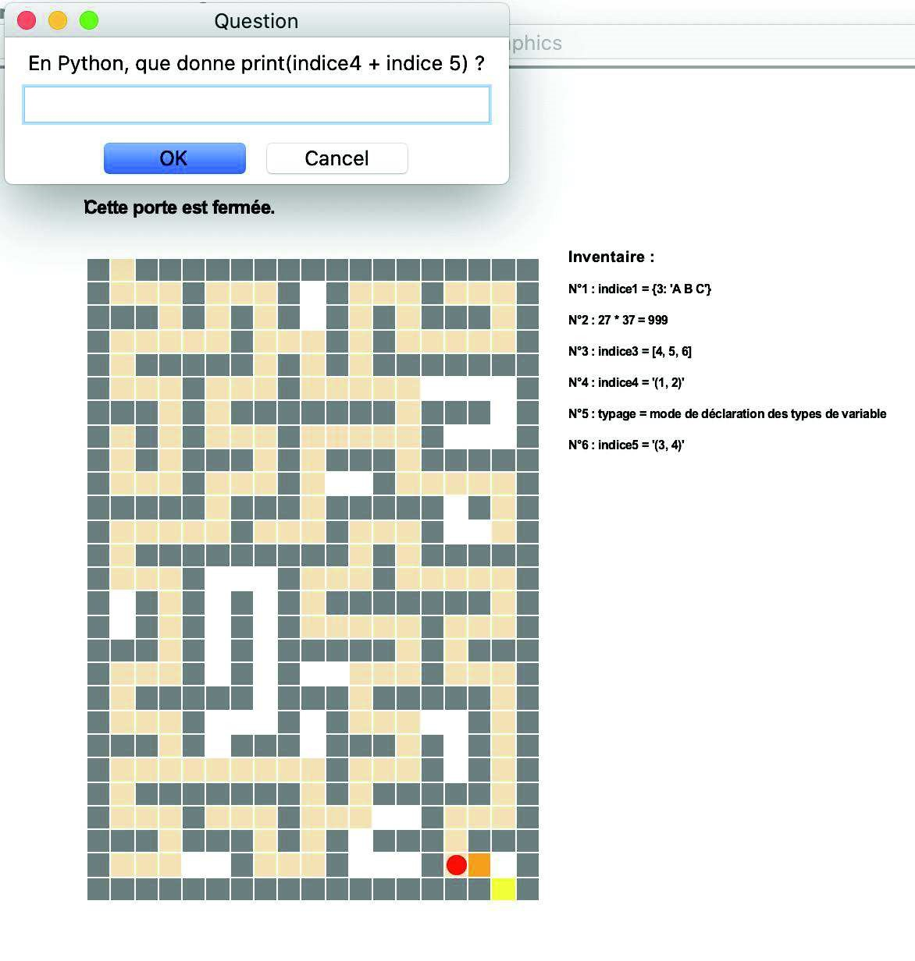

Le jeu en une image **EN BREF**

Ce projet, si vous le menez jusqu’au bout, va vous faire programmer un petit jeu du type *jeu d’évasion* (*escape game*) dans lequel le joueur commande au clavier les déplacements d’un personnage au sein d’un « château » représenté en plan. Le château est constitué de cases vides (pièces, couloirs), de murs, de portes, que le personnage ne pourra franchir qu’en répondant à des questions, d’objets à ramasser, qui l’aideront à trouver les réponses à ces questions et de la case de sortie / quête du château. Le but du jeu est d’atteindre cette dernière.

Le programme utilisera le module turtle comme interface graphique et comportera deux parties principales :

1. **le tracé du plan du château,**
2. **la gestion du jeu sur le plan tracé (gestion des déplacements du personnage au sein du château, affichage des objets recueillis, gestion de l’ouverture des portes).**

Les données nécessaires (plan du château, objets, portes) sont encodées dans trois fichiers texte. Vous disposerez d’un jeu de fichiers de données que nous vous proposons et **devrez réaliser un programme de jeu qui met en œuvre ces données**.

### Optionnel

*Vous pourrez ensuite si vous le souhaitez encoder votre propre château en préparant d’autres fichiers de données, qui tourneront avec le même programme. Votre château pourra aussi bien être du type labyrinthe (entièrement fait de couloirs étroits, sans portes) que du type escape game (un ensemble de pièces, entre lesquelles un personnage circule pour rassembler des objets lui permettant de répondre à des questions ou résoudre des énigmes).*

*Ce projet vous permettra d’écrire un code plus substantiel que ce que nous vous demandons, et va vous demander de manipuler de nombreux concepts vus tout au long de votre formation Python.*

*Il vous est demandé que votre programme puisse gérer divers jeux de données construits sur les mêmes principes que les nôtres. Cela permettra à chacun des étudiants du groupe de tester son programme sur les données proposées par d’autres.*

### NIVEAUX DE PROJET

Dans le cadre de ce projet, 4 niveaux de jeux peuvent être réalisés correspondant à des difficultés croissantes :

— **Niveau 1** : construction et affichage du plan du château Ce niveau consiste à tracer correctement le plan du château à partir du fichier de données. La gestion du jeu après affichage du plan ne fait pas partie de ce niveau.

— **Niveau 2** : en plus du niveau 1, la gestion des déplacements au clavier, sans portes ni objets à ramasser Ce niveau consiste à gérer les déplacements d’un personnage dans le plan construit au niveau 1. Ici on suppose qu’aucun objet ni porte n’est présent dans le plan : leur gestion n’est pas prise en compte.

— On déplace le personnage de case en case à l’aide des 4 flèches du clavier.

— Le personnage ne doit pas pouvoir traverser les murs ni sortir du plan.

— Si le personnage arrive sur la case quête / sortie du château, un message lui annonce qu’il a gagné.

— **Option non demandée**, si vous voulez aller plus loin : les cases déjà parcourues par le personnage peuvent être affichées dans une couleur spécifique, de façon à ce que la trace de son parcours soit conservée.

— **Niveau 3** : niveaux 1 + 2 + gestion des objets à ramasser dans ce niveau, il y a dans le labyrinthe des objets que le joueur doit collecter. Outre le fichier contenant le plan, un second fichier de données contient la liste des objets et la case où chaque objet se trouve.

— Les cases où se trouve un objet doivent apparaître dans une couleur spécifique.

— Lorsque le joueur se déplace sur une case contenant un objet, un message lui signale qu’il a trouvé un objet, et ce dernier s’ajoute à l’inventaire affiché en permanence à côté du plan. La case où était l’objet devient vide, puisque l’objet a été ramassé.

— **Option non demandée**, si vous voulez aller plus loin : on peut prévoir que la sortie du labyrinthe ne sera accessible qu’une fois tous les objets rassemblés.

— **Niveau 4** (escape game complet) : niveaux 1 + 2 + 3 + gestion des portes. Ce niveau consiste à ajouter dans le labyrinthe des portes que le joueur doit ouvrir en répondant à des questions. Le troisième fichier de données contient la liste des portes avec les questions et réponses associées.

— Les cases où se trouve une porte doivent apparaître dans une couleur spécifique. — Lorsque le joueur tente d’accéder à une porte, la question associée lui est posée.

— S’il répond correctement, la porte s’ouvre et il peut alors la franchir. La case de la porte apparaît alors comme une case vide.

— S’il ne répond pas ou s’il donne une mauvaise réponse, la porte reste fermée et infranchissable.

### En pratique

#### SYSTÈME DE COORDONNÉES

Le module turtle utilise un système de coordonnées dont l’origine (0,0) est au centre de la fenêtre. L’axe des abscisses est orienté vers la droite, l’axe des ordonnées est orienté vers le haut.

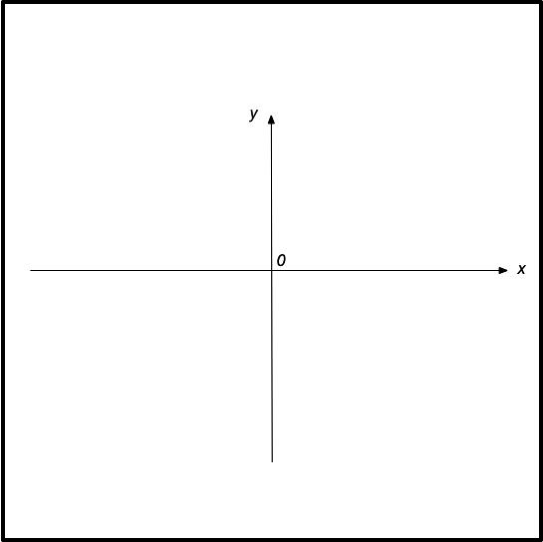

Coordonnées des points dans une fenêtre turtle

Dans ce qui suit, nous parlerons de *pixel turtle* pour parler de coordonnées dans la fenêtre turtle. Nous utiliserons les *pixels turtle* de

(-240, -240) à (240, 240).

Pour faciliter les discussions, nous vous demandons de numéroter les cases du plan du château :

— en numérotant les lignes de haut en bas et les colonnes de gauche à droite,

— en commençant la numérotation des lignes comme des colonnes à partir de 0 (convention habituelle de python).

La case (0, 0) est donc située en haut et à gauche du plan et la case (0, 5) est située 5 cases à sa droite. La case (6, 5) sera la 6e case depuis la gauche, sur la 7e ligne depuis le haut.

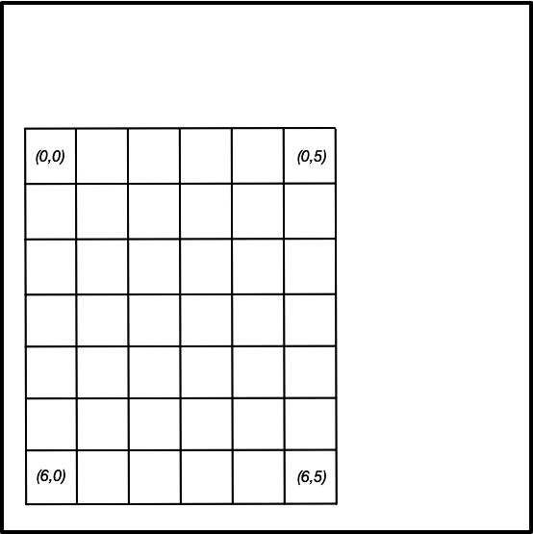

Coordonnées des carrés du plan du château

**Point important** : Lorsque vous calculerez les coordonnées nécessaires pour tracer une case, souvenez-vous que le numéro de ligne augmente quand l’ordonnée « y » (pour la fenêtre turtle) diminue.

#### OCCUPATION DES ZONES DE LA FENÊTRE TURTLE

Vous aurez besoin de distinguer **trois zones différentes** dans la fenêtre turtle :

— un bandeau en haut pour l’affichage d’annonces, qui peut par exemple faire 40 *pixels* turtlede hauteur, que vous pourrez définir par les coordonnées en *pixels* turtledu début de la ligne de texte,

— en-dessous, une large zone à gauche pour l’affichage du plan, qu’il sera pratique de définir par les coordonnées de son coin inférieur gauche (abscisse et ordonnée minimales de la zone) et de son coin supérieur droit (abscisse et ordonnée maximales de la zone),

— la partie restant à droite sera la colonne d’affichage de l’inventaire, que vous pourrez définir par les coordonnées en *pixels* turtledu début de la première ligne de texte de l’inventaire.

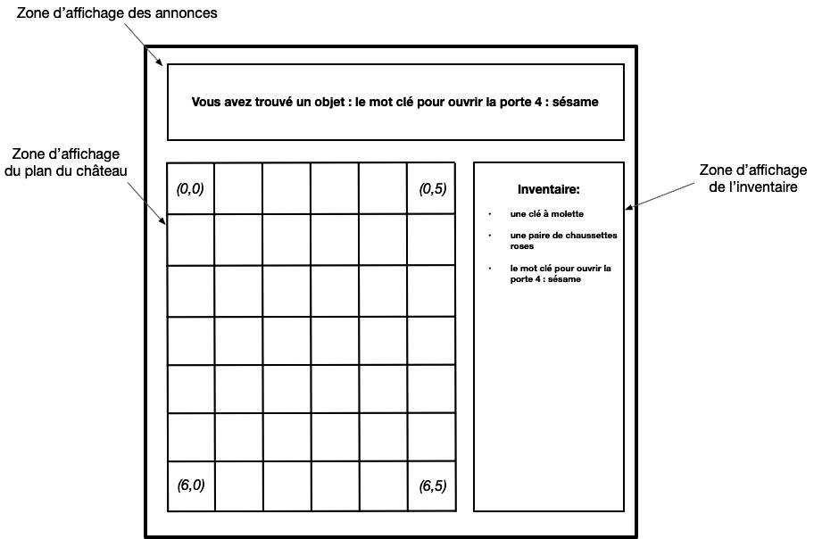

Zones d’affichage du jeu dans la fenêtre turtle

#### DESCRIPTION DES FICHIERS DE DONNÉES

Les données correspondant à un jeu figurent dans trois fichiers texte dont la structure est décrite ci-dessous.

1. Un fichier texte **plan_chateau.txt** qui contient les données du plan du château.

Il comporte un certain nombre de lignes, toutes de la même longueur, représentant une ligne de cases du plan. Chaque ligne du fichier est une suite d’entiers séparés par des espaces, où chaque entier représente une case. Les valeurs de ces entiers codent chaque nature de case : — valeur 0 pour une case vide,

— valeur 1 pour un mur (infranchissable),

— valeur 2 pour la case de sortie/victoire,

— valeur 3 pour une porte qui sera franchissable en répondant à une question, — valeur 4 pour une case contenant un objet à collecter.

1. Un fichier texte **objets.txt** qui contient une liste d’objets associés aux cases sur lesquelles on les trouve. Chaque ligne sera du type :

(x, y) , "objet"

Ainsi, chaque ligne contient :

— un couple d’entiers positifs ou nuls (numéro de ligne, numéro de colonne) indiquant la case où se trouve l’objet, — puis une virgule et une espace,

— puis une chaîne de caractères décrivant l’objet. Par exemple :

(12, 3), "un oreiller magique"

signifiera que la case de coordonnées (12, 3) contient l’objet « un oreiller magique ».

1. Un fichier texte **portes.txt** qui contient une liste de questions/réponses associées aux portes.

Chaque ligne sera du type :

(x, y) , ("question", "réponse")

Ainsi, chaque ligne contient :

— un couple d’entiers positifs ou nuls (numéro de ligne, numéro de colonne) indiquant la case où se trouve la porte, — puis une virgule et une espace,

— puis un couple de chaînes de caractères avec une question et une réponse. Par exemple :

(21, 12), ("Capitale de la Belgique ?", "Bruxelles")

signifiera que pour franchir la porte située en case (21, 12), il faudra répondre « Bruxelles » à la question « Capitale de la Belgique? ».

#### CONSTANTES ET JEU DE DONNÉES TYPE

Pour vous aider à concevoir et à tester votre programme, un jeu de données comportant trois fichiers types à télécharger sur le format spécifié plus haut est donné ici :

— fichier **plan_chateau.txt** ( sur moodle )

— fichier **dico_objets.txt** ( sur moodle )

— fichier **dico_portes.txt** ( sur moodle )

Il s’agit d’un escape game très simple avec des questions portant sur Python. Nous vous suggérons de placer ces trois fichiers dans le même dossier que votre programme, pour pouvoir les appeler sans devoir décrire leur place dans l’arborescence.

Nous supposons aussi que la porte d’entrée du château est ouverte (elle est donc vue comme une case vide), qu’elle est en position (0, 1) et que le personnage s’y trouve initialement.

Un fichier **CONFIGS.py** (sur moodle) vous est fourni : il donne les dimensions, couleurs et quelques constantes utilisées par notre programme de référence. Vous pouvez télécharger ce fichier et copier/coller ces définitions dans votre script ou mieux placer ce fichier **CONFIGS.py** dans le même répertoire que votre script et ajouter à ce dernier la ligne

**from CONFIGS import** *

dont l’effet en pratique sera le même qu’un copier/coller.

|  |
| --- |
| ZONE_PLAN_MINI = (-240, -240) *# Coin inférieur gauche de la zone d'affichage du plan* ZONE_PLAN_MAXI = (50, 200) *# Coin supérieur droit de la zone d'affichage du plan*  POINT_AFFICHAGE_ANNONCES = (-240, 240) *# Point d'origine de l'affichage des annonces*  POINT_AFFICHAGE_INVENTAIRE = (70, 210) *# Point d'origine de l'affichage de l'inventaire*  *# Les valeurs ci-dessous définissent les couleurs des cases du plan*  COULEUR_CASES = 'white'  COULEUR_COULOIR = 'white'  COULEUR_MUR = 'grey'  COULEUR_OBJECTIF = 'yellow'  COULEUR_PORTE = 'orange'  COULEUR_OBJET = 'green'  COULEUR_VUE = 'wheat'  COULEURS = [COULEUR_COULOIR, COULEUR_MUR, COULEUR_OBJECTIF, COULEUR_PORTE, \ COULEUR_OBJET, COULEUR_VUE]  COULEUR_EXTERIEUR = 'white'  *# Couleur et dimension du personnage*  COULEUR_PERSONNAGE = 'red'  RATIO_PERSONNAGE = 0.9 *# Rapport entre diamètre du personnage et dimension des cases*  POSITION_DEPART = (0, 1) *# Porte d'entrée du château*  *# Désignation des fichiers de données à utiliser* fichier_plan = 'plan_chateau.txt' fichier_questions = 'dico_questions.txt' fichier_objets = 'dico_objets.txt' |

Nous supposons donc que la fenêtre turtle est contenue dans un rectangle (de coin inférieur gauche en (-240, -240) et de coin supérieur droit (240, 240))) et est composée de trois zones :

— la zone *affichage du plan* (de coin inférieur gauche en (-240, -240) et de coin supérieur droit (50, 200)),

— la zone *annonces* avec les textes qui seront affichés en (-240, 240) (chaque annonce devra effacer la précédente),

— la zone *affichage de l’inventaire* (de coin supérieur gauche en (70, 210) et de coin supérieur droit en (240, 210)) Pour faire simple, nous supposons également que le personnage démarre à la case de coordonnée (1,0)

## Détails des phases du projet

Je suis conscient que ce projet, si vous voulez le faire dans sa totalité, est ambitieux surtout pour des programmeurs débutants.

Je vous propose donc, pour mener à bien votre projet, de le décomposer en quatre parties (niveaux) dans sa réalisation; de créer dans un premier temps (niveau 1) un embryon de projet, qui va grossir petit à petit (niveaux 2, 3) pour finalement englober la totalité de ce qui vous est demandé.

### Niveau 1 : construction et affichage du plan du château

Le niveau 1 parle de lecture du plan à partir du fichier plan_chateau.txt, de la construction de la matrice correspondante pour stocker ce plan, et de son affichage grâce au module turtle.

Pour cela différentes fonctions doivent être programmées.

#### FONCTION DE LECTURE DU FICHIER CONTENANT LE PLAN

Vous devez écrire une première fonction lire_matrice(fichier), qui recevra en argument le nom d’un fichier texte contenant le plan à tracer. Elle ouvrira ce fichier et renverra en sortie une matrice, c’est-à-dire une liste de listes, soit une liste dont chaque élément sera lui-même une liste représentant une ligne horizontale de cases du plan.

Prenons l’exemple de ce plan comprenant 4 lignes et 6 colonnes avec les cases vides blanches, des murs gris, un objet orange et une porte verte :



Plan d’un chateau très simple

Il est représenté par le fichier suivant, composé d’entiers séparés par des espaces et de retours à la ligne :

1 0 1 1 1 1

1 0 0 0 0 1

1 0 4 0 0 1

1 1 1 3 1 1

La fonction de lecture du fichier renverra la liste de listes suivante :

[[1, 0, 1, 1, 1, 1], [1, 0, 0, 0, 0, 1], [1, 0, 4, 0, 0, 1], [1, 1, 1, 3, 1, 1]]

### FONCTIONS D’AFFICHAGE DU PLAN

Pour tracer le plan du château à partir de la matrice obtenue, vous écrirez une fonction afficher_plan(matrice) utilisant le module turtle; cette fonction recevra en entrée la matrice telle que décrite ci-dessus.

Pour réaliser cette fonction, nous vous conseillons de suivre les étapes suivantes :

1. Commencer par une fonction calculer_pas(matrice) qui calcule la dimension à donner aux cases pour que le plan tienne dans la zone de la fenêtre turtle que vous avez définie : diviser la largeur et la hauteur de la zone en question par le nombre de cases qu’elle doit accueillir, retenir la plus faible de ces deux valeurs.

Par exemple, pour une zone turtle d’affichage pour le plan de 290 (-240 à 50) de large et 440 (-240 à 200) de haut, si le plan fait 20 cases en largeur et 44 cases en hauteur, les carrés auront une taille de 10 pour ne pas sortir de la zone (ici le souci, si la taille est supérieure à 10, sera la hauteur du plan).

1. Définir une fonction coordonnees(case, pas) qui calcule les coordonnées en *pixels turtle* du coin inférieur gauche d’une case définie par ses coordonnées (numéros de ligne et de colonne). Souvenez-vous que les lignes sont numérotées de haut en bas, alors que l’axe des coordonnées verticales va de bas en haut. Par exemple : avec un château de 44 lignes (lignes 0 à 43), la case inférieure gauche du château (c’est-à-dire la case (43, 0)) pour une sous-fenêtre turtle allant de (-240, -240) à (50, 200) vaudra (-240, -240).
2. Définir une fonction tracer_carre(dimension), traçant un carré dont la dimension en *pixels turtle* est donnée en argument.
3. Définir une fonction tracer_case(case, couleur, pas), recevant en arguments un couple de coordonnées en indice dans la matrice contenant le plan, une couleur, et un pas (taille d’un côté) et qui va appeler la fonction tracer_carre pour tracer un carré d’une certaine couleur et taille à un certain endroit.
4. Définir enfin une fonction afficher_plan(matrice), qui va appeler la fonction tracer_case pour chaque ligne et chaque colonne du plan, par deux boucles imbriquées. Le principe est : pour chaque élément ligne de la matrice, pour chaque élément colonne de cet élément ligne, tracer une case à l’emplacement correspondant, dans une couleur correspondant à ce que dit la matrice.

#### CORPS DU PROGRAMME AU NIVEAU 1

Il restera alors à écrire la suite d’instructions qui va :

— fixer les valeurs nécessaires (noms des fichiers de données, couleurs des divers types de cases, points qui vont définir les différentes zones de l’écran),

— appeler les différentes fonctions nécessaires pour créer la matrice et tracer le plan, et à réaliser un premier script complet, contenant l’ensemble des éléments (docstrings (qui sont des explications-commentaires entourés de trois double quote """ explications """), import, définitions des constantes, des fonctions et corps du programme) tel qu’expliqué dans le manuel des bonnes pratiques disponible sur moodle.

### Niveau 2 : gestion des déplacements

Bravo si vous avez terminé ce niveau 1. Vous pouvez passer au niveau 2. Ici, nous vous demandons d’ajouter à votre programme la gestion du déplacement d’un personnage.

Le personnage sera représenté par un petit rond (fonction prédéfinie turtle.dot). Il pourra se déplacer case par case dans les 4 directions (haut, bas, droite, gauche).

— Lorsque le personnage tentera un déplacement vers une case de mur ou vers l’extérieur du plan, rien ne se produira.

— Lorsqu’il tentera un déplacement vers une case vide, il avancera d’une case (en pratique, il s’agira de retracer la case de départ pour effacer le personnage, et de replacer ce dernier sur la case de destination). Pour réaliser cette partie du code nous vous suggérons les parties suivantes :

#### FONCTION DE DÉPLACEMENT DU PERSONNAGE

Nous vous suggérons de définir une fonction principale de gestion des déplacements, qui sera assez simple pour le niveau 2, et que vous viendrez compléter si vous passez aux niveaux 3 (gestion des objets) et 4 (gestion des portes).

Pour le niveau 2, donc, nous avons besoin d’une fonction deplacer(matrice, position, mouvement) qui reçoit en arguments : - matrice : le plan du château, - position : un couple définissant la position où se trouve le personnage, mouvement : un couple définissant le mouvement demandé par le joueur.

Pour l’instant (niveau 2) cette fonction aura les effets suivants :

— Si le mouvement souhaité fait sortir le personnage des limites du plan, rien ne se passera.

— Si le mouvement souhaité mène le personnage sur un mur, rien ne se passera.

— Si le plan que vous utilisez comprend des objets ou des portes, vous traiterez les objets comme des cases vides et les portes comme des cases de mur.

Note : Au niveau 2, le traitement des portes et des objets trouvés ne sont pas traités, et sont « vus » comme des murs et des cases vides. Ces éléments seront traités correctement aux niveaux 3 et 4, expliqués plus bas.

#### SAISIE DES DÉPLACEMENTS

Pour gérer la commande du personnage au clavier, nous allons utiliser de la programmation événementielle. Le principe est d’associer à un événement un certain traitement. Ici, il faudra associer au fait de pousser sur une touche du clavier (les flèches de votre clavier) un traitement qui gère le déplacement associé de votre personnage.

Pour ceci, nous allons utiliser des fonctions turtle qui n’ont pas encore été vues, et nous vous donnons donc ci-dessous les portions de code nécessaires :

|  |  |
| --- | --- |
| Pour faire avancer le personnage grâce aux touches du clavier  1. Nous allons utiliser :  — la fonction turtle.listen() pour demander à Python « d’écouter » ce qui se passe sur le clavier,  — la fonction turtle.onkeypress() pour associer une touche du clavier au déclenchement d’une fonction (notons que cette fonction ne peut avoir de paramètres),  — la fonction turtle.mainloop() pour placer le programme en position d’attente d’une action.  Vous placerez donc, dans la partie traitement (corps) de votre programme, le bloc suivant, qui associe aux 4 flèches du clavier (qui sont identifiées dans turtle avec les noms (chaînes de caractères) "Left" (flèche vers la gauche), "Right" (flèche vers la droite), "Up" (flèche vers le haut) et "Down" (flèche vers le bas)) les 4 fonctions respectives deplacer_gauche, deplacer_droite, deplacer_haut et deplacer_bas. Nous verrons au point suivant que, dans notre programme, il faudra définir chacune de ces 4 fonctions pour qu’elle déclenche le traitement requis chaque fois que la touche clavier correspondante est enfoncée. Ainsi, lorsqu’une des touches de flèche sera pressée (« onkeypress »), la fonction associée sera appelée.   |  | | --- | | turtle.listen() *# Déclenche l’écoute du clavier*  turtle.onkeypress(deplacer_gauche, "Left") *# Associe à la touche Left une fonction*  *֒*→*appelée deplacer_gauche* turtle.onkeypress(deplacer_droite, "Right") turtle.onkeypress(deplacer_haut, "Up") turtle.onkeypress(deplacer_bas, "Down")  turtle.mainloop() *# Place le programme en position d’attente d’une action du*  *֒*→*joueur* |   2. Vous devrez alors définir les 4 fonctions (deplacer_gauche(), deplacer_droite(), deplacer_haut(), deplacer_bas()) que déclenchent les 4 flèches du clavier. Mais si le joueur appuie de manière répétée et rapide sur une touche, ou en continu en gardant le doigt enfoncé, la fonction associée risque d’être lancée plusieurs fois en parallèle, ce qui poserait de grandes difficultés. Aussi, nous allons encadrer le bloc d’instructions de la fonction par des instructions visant à désactiver provisoirement la touche concernée. Pour cela, nous allons associer provisoirement la touche à la valeur None qui représente une absence de valeur (et donc de traitement associé).  Vous placerez donc dans votre code une définition de fonction du type qui suit, en ce qui concerne la flèche gauche, et des fonctions similaires pour les 3 autres flèches :  **def** deplacer_gauche():  turtle.onkeypress(**None**, "Left") *# Désactive la touche Left* ... *# traitement associé à la flèche gauche appuyée par le joueur* turtle.onkeypress(deplacer_gauche, "Left") *# Réassocie la touche Left à la* *fonction deplacer_gauche* |
| 3. Il reste un point auquel il faut veiller sur le fonctionnement de la fonction turtle.listen().  Nous aurons besoin, pour le niveau 4, que le programme pose une question au joueur lorsque celui-ci veut franchir une porte. Pour cela, nous vous proposerons d’utiliser la fonction turtle.textinput() qui affiche une fenêtre de saisie puis attend que le joueur y entre une chaîne de caractères. Cette fenêtre de saisie lance en fait son propre turtle. listen() associé à la fenêtre de saisie, ce qui interrompt le turtle.listen() que nous avons lancé auparavant. Il faut donc, après l’utilisation de turtle.textinput(), relancer le turtle.listen().  En pratique, retenez ceci : si vous utilisez la fonction turtle.textinput(), vous devrez placer une nouvelle ligne turtle.listen() juste après, pour que le programme continue à détecter l’appui sur les touches du clavier. |
| |  | | --- | | reponse = turtle.textinput("Question", dico_portes[case][0]) turtle.listen() | |

### Niveau 3 : collecte d’objets dans le labyrinthe

Pour le niveau 3, nous vous demandons d’ajouter au programme tel que rédigé au niveau 2 la gestion des objets, présents dans le château, que le personnage collecte quand il passe sur la case correspondante. Pour cela les éléments supplémentaires suivants devront être codés.

#### FONCTION DE LECTURE DES FICHIERS CONTENANT LES OBJETS

Vous aurez besoin d’une fonction creer_dictionnaire_des_objets(fichier_des_objets) créant un dictionnaire d’objets à partir du fichier correspondant, présenté plus haut. Cette fonction recevra en argument le nom du fichier_des_objets, et renverra un dictionnaire comportant :

— en clefs les couples (ligne, colonne) désignant les cases où se trouvent les objets, — en valeurs les chaînes de caractères correspondant aux objets.

Ainsi le fichier d’objets suivant :

(12, 3), "un oreiller"

(3, 15), "une paire de ciseaux"

donnera le dictionnaire :

{(12,3): "un oreiller", (3, 15): "une paire de ciseaux"}

Note :

La lecture des données reçues du fichier des objets (et on verra plus loin, aussi le fichiers des portes) peut être facilitée par l’utilisation de verbe eval. Par exemple, ayant une chaîne de caractères chaine = '(1, 2), "bonjour"', après l’instruction :

a, b = eval(chaine)

a vaudra (1, 2) et b vaudra "bonjour".

#### COMPLÉMENT À LA FONCTION DE DÉPLACEMENT DU PERSONNAGE

Au niveau 2, vous avez défini une fonction gérant le déplacement, qui examine si le personnage est envoyé vers une case vide ou vers un mur. Vous devez maintenant ajouter un autre cas à cette fonction, celui où le personnage est envoyé vers une case contenant un objet, et donc définir une fonction ramasser_objet :

— L’objet disparaîtra de la case (à la fois dans le plan et à l’affichage), qui devra donc prendre la couleur des cases vides.

— Le personnage avancera sur la case demandée.

— Une annonce du type « Vous avez trouvé : une clef à molette » s’affichera dans le bandeau d’affichage des annonces.

— L’objet s’ajoutera à l’inventaire des objets collectés affiché dans la colonne d’affichage de l’inventaire.

Pour cela, vous aurez sans doute besoin de passer de nouveaux paramètres à la fonction gérant le déplacement : la matrice contenant le plan (puisque vous serez amené à modifier la nature de la case contenant l’objet lorsque celui-ci sera ramassé) et l’ensemble contenant l’inventaire des objets ramassés (puisque l’objet sera ajouté à cet ensemble).

### Niveau 4 : Le jeu escape game complet avec questions-réponses

Le niveau 4 demande de réaliser le jeu complet tel qu’annoncé en début d’énoncé. Pour cela les éléments supplémentaires suivants devront être codés.

#### FONCTION DE LECTURE DES FICHIERS CONTENANT LES QUESTIONS/RÉPONSES

Vous aurez besoin de lire le fichier contenant les questions-réponses associées aux portes. Cela peut être réalisé par la fonction de lecture du fichier des objets (creer_dictionnaire_des_objets) que vous aurez écrite au niveau précédent, puisque la structure des fichiers est presque la même. Ainsi le fichier de questions/réponses suivant :

(12, 3) ("3 + 2 = ?", "5")

(3, 15) ("Quel était le prénom d’Henri IV ?", "Henri")

donnera le dictionnaire :

{(12,3): ("3 + 2 = ?", "5"),

(3, 15): ("Quel était le prénom d’Henri IV ?", "Henri")}

#### COMPLÉMENT À LA FONCTION DE DÉPLACEMENT DU PERSONNAGE

Vous allez maintenant devoir ajouter le cas où la case de destination souhaitée est une porte. Vous aurez besoin d’une fonction poser_question(matrice, case, mouvement) pour :

— afficher dans le bandeau d’annonces Cette porte est fermée.

— poser au joueur la question correspondant à l’emplacement de la porte et saisir sa réponse,

— si la réponse est bonne, remplacer la porte par une case vide, afficher dans le bandeau d’annonce que la porte s’ouvre, et avancer le personnage,

— si la réponse est mauvaise, l’annoncer et ne pas déplacer le personnage.

Pour poser une question, vous pouvez utiliser la fonction turtle.textinput(). Elle prend en argument 2 chaînes de caractères, une qui sera le titre de la fenêtre d’input (par exemple « Question ») et une autre qui sera le texte affiché dans la fenêtre d’input (la question associée à la porte).

Comme cela a été signalé plus haut, utiliser la fonction turtle.textinput() interrompt l’écoute du clavier déclenchée par turtle.listen(), et vous devrez placer sur la ligne suivante une nouvelle instruction turtle.listen() pour recommencer à surveiller le clavier.

### Remise et évaluation du projet

#### CONSIGNES À RESPECTER POUR LE PROJET

Consignes sur le contenu du projet

Les consignes décrites dans les sous-sections précédentes sont à respecter scrupuleusement; relisez-les attentivement avant la remise!

Echéances

Consultez le calendrier pour connaître les dates limites

— de remise de votre projet ainsi que

— celle du travail d’évaluation des projets de vos pairs.

Attention

Si vous avez choisi de réaliser votre projet pour la session d’automne, vous devez respecter les échéances de cette session (soumission, évaluation des projets des pairs, seconde soumission, auto-évaluation). Dans le cas contraire, la session de printemps sera votre dernière possibilité, de nouveau en respectant les différentes échéances.

Notez que si vous n’avez pas soumis à temps votre projet pour la première phase d’évaluation par les pairs, il vous sera quand même possible de soumettre votre travail pour la phase suivante d’auto-évaluation, mais alors vous vous noterez sur 24 points et non sur les 48 points possibles pour le projet.

Modalités de remise

La procédure de remise est expliquée à la section suivante.

**MAIS COMMENT ÉVALUER UN PROJET?**

De façon binaire nous pourrions dire qu’un programme informatique est bon s’il fait ce qu’on lui demande et sinon il est incorrect. Ce serait un peu court surtout après avoir parlé de toutes les règles de bonnes pratiques que nous avons vues.

En fait, un projet tel que le projet Château est évalué selon plusieurs critères de correction (programme correct, qui fait bien son travail) et de style (code qui suit les règles de bonnes pratiques).

Donnons ici des recommandations pour évaluer un projet de programmation niveau débutant.

Principes de base

La réalisation d’un projet informatique comprend plusieurs aspects qui font l’objet de choix qui doivent généralement être justifiés, ou de mise en application, généralement sous forme de programme structuré.

Tout d’abord, il est important que l’évaluation soit le résultat d’une notation

— positive : qui consiste à donner des points quand certains aspects sont présents dans la solution, et — négative : qui consiste à enlever des points sur certains aspects qui sont absents ou incorrects.

Il convient aussi in fine d’avoir une évaluation globale où un projet qui *fonctionne* se voit *naturellement* attribuer des points même si plusieurs problèmes existent dans la réalisation.

Le mieux pour obtenir une telle note qui est le fruit d’une évaluation négative et positive, est de découper la note finale en sous notes, qui chacune évalue un aspect, qui de même fait l’objet d’une évaluation *négative et positive* avec évaluation globale.

Proposition

Ci-dessous la découpe de la note à donner au projet, que nous vous demandons d’appliquer dans vos évaluations pour obtenir une notation uniforme pour tous. Le nombre de points pour chaque catégorie est proposée pour une note finale sur 24 points. Comme il s’agit d’un projet pour débutant, les structures de données et les méthodes pour résoudre les problèmes sont données et ne nécessitent pas de recherche pour l’apprenant; aucune note n’est donc donnée pour ces deux aspects.

*Grille de notation du projet (sur 24 points)*

— Découpe (4 points) [La découpe du code global avec commentaires] initiaux, et respect de l’ordre des parties : import des modules externes, suivi des définitions des constantes globales, suivi des définitions des fonctions et enfin, code global.

— 4 points si les quatre parties sont présentes et l’ordre est respecté;

— 3 points si une des quatre parties manque ou est dans le mauvais ordre;

— 2 points si deux des quatre parties manquent ou sont dans le mauvais ordre; — 1 points si trois des quatre parties manquent ou sont dans le mauvais ordre; — 0 point si rien n’est satisfaisant.

— Structuration en fonctions (3 points) [La structuration en] fonctions de bonne taille (25 lignes maximum) et cohérentes (pas de fonctions définies mais non appelées par exemple) est réalisée :

— 3 points si la structuration est satisfaisante;

— 2 points si des fonctions sont définies, mais certaines sont incohérentes soit sont trop longues;

— 1 points si des fonctions sont définies, mais certaines sont incohérentes et d’autres sont trop longues;

— 0 point si aucune fonction n’est définie ou une certaine structuration en fonction existe mais ne respecte pas du tout les règles de bonnes pratiques.

— Bonnes pratiques (4 points) [Les bonnes pratiques sont] respectées en matière d’utilisation des noms des constantes, variables, fonctions..., de l’indentation... :

— 4 points si toutes les bonnes pratiques sont respectées;

— 3 points si les noms des constantes, variables et fonctions respectent les bonnes pratiques, mais l’indentation (4 caractères par incrément) n’est pas respectée;

— 2 points si les règles sont globalement repectées à quelques exceptions près à la fois au niveau indentations et noms de constantes, variables ou fonctions;

— 0 point si les règles de bonnes pratiques en matière d’encodage ne sont globalement pas respectées.

— Commentaires (4 points) [Commentaires et docstrings sont bien] présents : le docstring initial possède les informations suivantes : identité de l’auteur, date, ce que fait le programme, les fonctions possèdent un docstring décrivant les paramètres, ce que fait la fonction aux paramètres (par défaut, ils ne sont pas modifiés) et le résultat de la fonction, des commentaires pertinents existent quand c’est utile à la compréhension

— 4 points si commentaires et docstrings sont présent et respectent les règles de bonnes pratiques;

— 3 points si un des éléments du docstring initial ou des commentaires est manquant ou non satisfaisant;

— 2 points si le docstring initial et les commentaires sont manquants ou non satisfaisants, mais que les fonctions ont des docstrings corrects;

— 0 point si les trois éléments docstring initial, commentaires et docstrings de fonctions sont manquants ou non satisfaisants.

— Consignes (2 points) : (voir énoncé du projet)

— 2 points si toutes les consignes du projet sont respectées (niveau 4 de l’énoncé atteint); — 1 point si une bonne partie des consignes est respectée (niveau 2 ou 3 atteint); — 0 point si peu de consignes sont respectées (le niveau 1 n’a pas été dépassé).

— Résultat (7 points) : Le programme fonctionne correctement.

— 7 points si le projet complet fonctionne toujours correctement (niveau 4 de l’énoncé);

— 6 points si le programme donne les bons résultats à quelques exceptions prêt (niveau 3 atteint);

— 4 points si certaines parties du projet ne sont pas (bien) réalisées (niveau 2 atteint);

— 2 points si une partie du projet seulement est réalisée (niveau 1 atteint);

— 0 point si le programme ne s’exécute pas sans échec ou si aucune partie ne fonctionne.

Explication sur l’évaluation

En plus des points attribués, il est essentiel pour l’évaluateur d’expliquer pourquoi telle ou telle note a été donnée, pour que l’auteur du projet puisse comprendre les notes données et puisse s’améliorer les fois suivantes.

**ET COMMENT ALLEZ-VOUS ÊTRE ÉVALUÉ SUR VOTRE PROJET?**

Dans le cadre de ce cours, comme annoncé, l’évaluation de votre projet, se fera en deux temps :

— d’une part par une évaluation par les pairs

— d’autre part, par une auto-évaluation de votre projet après éventuelles améliorations. En pratique, la remise du projet et son évaluation seront faites en 6 étapes :

1. Après l’avoir réalisé, vous soumettrez votre projet.
2. Vous devrez évaluer trois projets d’autres étudiants choisis au hasard.
3. Vous recevrez les notes et commentaires sur votre propre projet venant d’au moins deux autres de vos pairs (deux autresapprenants).
4. À la lumière des commentaires donnés par vos pairs, vous corrigerez et soumettrez une version améliorée de votre projet.
5. Vous réaliserez une auto-évaluation, c’est-à-dire évaluerez votre propre projet.

Le document consignes pour la notation, téléchargeable ici reprend les explications et détaille chaque notation et demande de commenter chaque note donnée.

La note finale de votre travail sera la somme des évaluations par les pairs (24 points) et de votre auto-évaluation (24 points).

Les détails pratiques sur les évaluations seront donnés plus loin.

Temps et délais pour réaliser le projet

L’estimation du temps moyen que va vous mettre le projet Château est très variable. La matière vue jusqu’ici suffit pour sa réalisation. Vous avez plusieurs jours pour sa remise. Libre à vous de mener en parallèle la suite du module 6 avec la réalisation du projet ou plutôt de postposer la suite de l’apprentissage du module 6 et de vous atteler dès maintenant au projet.

#### DÉTAILS PRATIQUES SUR L’ÉVALUATION

Les paragraphes qui suivent vous permettent de réaliser :

— d’une part l’évaluation des projets de trois de vos pairs

— et d’autre part, quand vous aurez reçu deux évaluations de votre propre projet (d’autres pairs), une auto-évaluation de votre projet.

#### DERNIERS CONSEILS AVANT DE FAIRE LES ÉVALUATIONS

Vous et tous les autres apprenants débutez en programmation. L’évaluation par les pairs avec les commentaires qui l’accompagnent ainsi que l’auto-évaluation peuvent être très utiles pour votre apprentissage.

Pour que cela soit le cas, lors des différentes phases de notation, essayez d’être :

— objectif dans vos évaluations,

— clair et précis dans vos commentaires,

— mais toujours courtois et bienveillant comme vous voudriez que les autres le soient pour vous-même.

Bon travail!

## Phase d’évaluation par les pairs

### Phase d’évaluation par les pairs

Si vous comptez réaliser votre projet pour la session d’automne, cette section et la section suivante contient les procédures pour soumettre votre, projet, réaliser et rapporter vos évaluations sur les projets des pairs que nous vous demandons d’effectuer soumettre à nouveau votre projet et finalement l’auto-évaluer.

#### MENU DE CETTE SOUS-SECTION

Cette sous-section contient trois parties qui vont vous demander des actions :

1. D’abord vous allez soumettre votre projet éventuellement accompagné d’un lien vers l’image d’un résultat de votre programme.
2. Ensuite vous allez évaluer le projet de trois de vos pairs (ou plus si demandé et si vous le voulez bien) et remettre des notes et vos commentaires les plus précis possible.
3. Enfin dans cette partie, vous allez recevoir la note des évaluations d’au moins deux de vos pairs avec les détails des notes et les commentaires associés.

24 points seront en jeu dans cette partie.

La suite (resoumission de votre projet éventuellement amendé et auto-évaluation) est l’objet de la sous-section qui suivra.

Note : Voir le formulaire d’évaluation du projet par les pairs dans le cours en ligne

Attention à l’horaire

Certains d’entre vous retiennent la date d’échéance indiquée dans la barre latérale sous l’intitulé de cette section.

Attention, regardez bien le calendrier. Cette date correspond à la fin de l’évaluation par les pairs. L’échéance pour la soumission de votre projet est fixée 15 jours avant cette date!

## Phase d’auto-évaluation du projet

### Phase d’auto-évaluation

#### MENU DE CETTE SOUS-SECTION

Cette sous-section contient trois parties qui vont vous demander des actions :

1. D’abord vous allez soumettre une nouvelle fois votre projet éventuellement amendé suite à la lecture des notes et commentaires de vos pairs à nouveau éventuellement accompagné d’un lien vers l’image d’un résultat de votre programme.
2. Ensuite vous allez évaluer votre propre projet que vous venez de soumettre et remettre des notes et vos commentaires sur ce dernier.
3. Enfin, vous allez recevoir la note de votre auto-évaluation.

À nouveau, 24 points seront en jeu dans cette partie, ce qui totalisera 48 points pour la réalisation de votre projet.